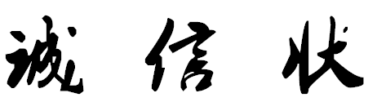

____校区 # 承诺：自4月17日起至5月8日，

自愿遵守《宿舍公约》内容，按照公约标准做事。

如有违背，甘愿受罚。（惩罚方式(自选)： ­­­­­­­­­­­­­­­­­­­­ ）备注：

自选监督人：__________（监督人所在宿舍： ）

承诺人（宿舍成员签名）：

所属班级：__________________

时间：2017年 月 日

填写说明：所有内容需手写，一式两份（一份班级保存，一份学院留存）